

SAGRADO CORAZÓN (JESUITAS – LOGROÑO)

DEPARTAMENTO DE INFORMÁTICA

MÓDULO PROYECTO

C.F.G.S. DESPLEGUE DE APLICACIONES WEB

HTML-Mania

Autor: Mario Arnedo Gonzalez

Tutor: Maria Jose Ibañez

Logroño, Junio 2019

Proyecto: HTML-Mania
No está permitida la reproducción total o parcial de este proyecto, ni su tratamiento informático, ni la transmisión de ninguna forma o por cualquier medio, ya sea electrónico, mecánico, por fotocopia, por registro u otros métodos, sin el permiso previo y por escrito del autor del mismo.

Dedicatoria

Nombre del Proyectando

Título del Proyecto (¿??)
Autor: Autor del Proyecto
Tutor: Tutor del Proyecto
Miembros del Tribunal:

Fecha de lectura:

Calificación:

resumen

Título: HTML-Mania
Autor: Mario Arnedo Gonzalez
Tutor: Maria Jose Ibañez

Resumen (Máximo 500 palabras y un folio)
La aplicación se puede resumir en un sitio web de noticias con cualquier tema relacionado con el mundo de la tecnología, pero haciendo gran hincapié en la sección web, esta formada por un frontend, donde se verán los principales contenidos de la web y un frontend, donde los usuarios autorizados podrán loguearse y generar sus noticias.
Según su rol que tenga asignado, también podrá modificar los diferentes módulos de los cuales está compuesto la web, cambiar los permisos de los usuarios, incluso podrá contestar a los correos que recibamos a través de nuestra plataforma.
La arquitectura del sitio se basará en el modelo vista controlador, tanto para el frontend como el backend, haciendo asi una mayor seguridad y organización a la hora de manejar el código.
Las principales herramientas utilizadas en esta aplicación son:
- PHP
  - Se utiliza la cadena de conexión de datos de PDO, bindeando los parámetros para una mayor seguridad a la hora de pasar los parámetros.
- Bootstrap 4
- JavaScript, junto con Jquery
  - Utilizamos una librería llamada “Swall” que mostrara los mensajes cuando la operación se haya realizado con éxito en una ventana emergente
  - Ajax
Si hablamos de todo lo que está detrás del sitio, tenemos una maquina virtual de Ubuntu junto con Apache y PHPMyAdmin instalado para hacerlo funcionar, dicha maquina esta alojada en la plataforma que nos ofrece Google, llamada Google Cloud, esta misma tiene asignada una IP publica para su acceso, asi que el dominio lo que hace realmente es un reedireccionamiento.
Palabras Clave:
HTML-mania, PHP, MVC, plataforma, noticias, tecnología, JavaScript, Jquery, Google Cloud

ÍNDICE DE CONTENIDOS

1. Introducción 1
1.1. Determinación de la Situación actual 1
1.2. Alcance y Objetivos 1
2. OBJETIVOS DEL PROYECTO 2
3. PLANIFICACIÓN del proyecto 3
4. ANÁLISIS del Sistema 4
5. Diseño de la aplicación web 5
5.1. Bases de datos 5
5.2. Interfaz Web 6
5.2.1. Frontend 6
5.2.1.1. Index 6
5.2.2. Backend 7
5.2.2.1. Login 7
5.2.2.2. Index 7
5.2.2.3. Slider 8
5.2.2.4. Artículos 9
5.2.2.5. Imágenes 10
5.2.2.6. Suscriptores 11
5.2.2.7. Mensajes 12
6. Implementación de la aplicación web 13
6.1. Software requerido 13
6.2. Estructura 14
6.2.1. Frontend 14
6.2.2. Backend 15
7. despliegue de la aplicación web 16
8. Pruebas de la aplicación web 23
9. Conclusiones 24
APÉNDICE 25
Bibliografía 26
Glosario 27

Índice de figuras
Ilustración 1 Ejemplo para Título de Ilustración 1

Índice de TABLAS
Tabla 1 Ejemplo para Título de Tabla 1

NOTA: Se adjunta un disco con el sistema propuesto, documentación y una aplicación de prueba.

AGRADECIMIENTOS

Introducción

Alcance y Objetivos
El objetivo de este trabajo, consistía principalmente en mi propio desarrollo y aplicación de lo aprendido en estos dos cursos, tanto escolarmente como por mi cuenta.
Queria desarollar una web sin apenas frameworks de apoyo para poner a prueba todas mis aptitudes y asi desarrollar una web mas bien personal que empresarial.
Desde el primer momento tuve clara mi intención de hacer un portal de noticias relacionado con el mundo de la web. Como la gran mayoría de las webs de portales de noticias, utilizan su CMS, asi que fue un ingrediente mas de motivación para lanzarme para crear mi propia web desde 0.

OBJETIVOS DEL PROYECTO
El objetivo de este trabajo es crear una página web dinámica, basándome en el patrón MVC, de tal manera que logre crear mi propio CMS (como Joomla!, Wordpress…) sin apenas usar ningún framework como apoyo.
El principal objetivo de este trabajo es que una vez generada mi propia CMS, podremos desarrollar módulos destinados a esta misma.
En un principio se crearán módulos tales como un gestor de imágenes, y un editor de texto, de tal forma que el usuario no necesitara tener conocimiento de HTML o CSS.
Aparte, el administrador del sitio, podrá mandar correos, a una lista de usuarios, llamados suscriptores, dichos suscriptores se añadirán automáticamente a la lista mandando un mensaje desde la plataforma.
Proporcionaremos roles de usuarios en el backend, creando usuarios que solo puedan editar, crear o modificar artículos (editores) y usuarios administradores, teniendo este control total de la página (podrán editar los demás módulos y roles).
Los artículos consistirán en noticias que se publicarán en su respectiva sección dentro de la página web, estos mismos serán publicados y administrados por los administradores y el usuario registrado (editor).
Los módulos serán las distintas secciones que tendrá la página web que se podrán administrar desde el propio backend.
El módulo de imágenes, consistirá en un apartado en la parte de backend que consistirá en un simple administrador de archivos multimedia, donde los usuarios que tienen acceso al este mismo, podrán subir o borrar imágenes, dependiendo del rol que tenga asignado.
El módulo de usuarios formará parte también del backend, al entrar dentro de este mismo, podremos ver a los usuarios con los distintos roles y según el rol podrá cambiar atributos de los demás

PLANIFICACIÓN del proyecto
Mi planificación del proyecto constaría de dos ramas principalemente que luego se juntaran en un futuro. Mientras desarrollaba mi plataforma (líneas verdes), tenia que ir configurando la maquina virtual para que se viese de forma publica.
Una vez terminada las 2 ramas principales, con la maquina virtual desplegada y funcional, mientras que la web tenia ya su modelo MVC, era la hora de proceder al despliegue de la plataforma en nuestro servidor Apache.
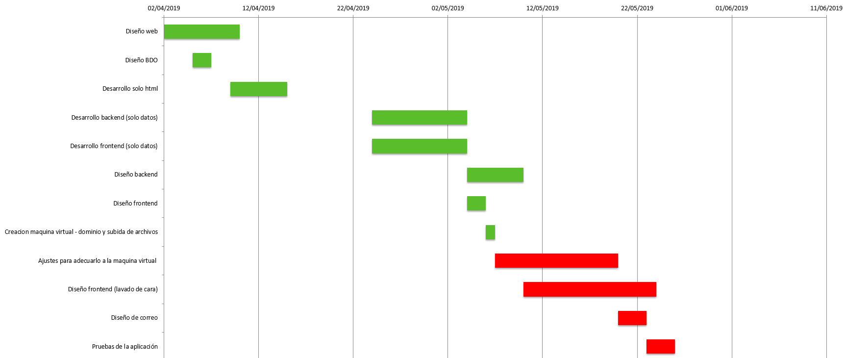
A partir de ahí tuve que modificar diferentes partes de la plataforma para que no hubiese conflictos de permisos a la hora de subir imágenes. Desgraciadamente me llevo mucho tiempo, incluso mas de lo esperado.

ANÁLISIS del Sistema

Requisitos funcionales

Usuario local (registrado)
- Un usuario normal podrá visitar la pagina
- Un usuario normal se podrá registrar en la lista de correos para recibir nuevas noticias, por ejemplo, cuando se publique un artículo nuevo
- El usuario normal, no podrá acceder al backend si no tiene contraseña.
- Un usuario normal no podrá crearse una cuenta para el backend.

Usuario registrado
- Un usuario registrado en el backend tendrá el rol por defecto de editor.
- Este usuario solo lo podrá crear un administrador, ya que no se podrán registrar usuarios nuevos desde el frontend.
- Un usuario registrado podrá visitar la página.
- Un usuario registrado, se podrá registrar en la lista de correos para recibir nuevas noticias, por ejemplo, cuando se publique un artículo nuevo.
- Un usuario registrado podrá editar, crear o modificar artículos.
- Un usuario registrado no podrá acceder a la sección del slider ni a la de los suscriptores
- Un usuario registrado podrá acceder al modulo del gestor de imágenes y se le permitirá subir imágenes y borrarlas, siempre y cuando sean las suyas.

Usuario Administrador
- Este usuario solo lo podrá crear un administrador, ya que no se podrán registrar usuarios nuevos desde el frontend.
- Un administrador, podrá hacer administradores a otros usuarios que tengan el rol de editores
- Un usuario administrador podrá visitar la página.
- Un usuario administrador, se podrá registrar en la lista de correos para recibir nuevas noticias, por ejemplo, cuando se publique un artículo nuevo.
- Un usuario administrador podrá mandar correos a los usuarios que estén apuntados en la lista de “Newsletter” (suscriptores)
- Un usuario administrador podrá ver los demás usuarios creados, cambiar sus atributos principales (nombre de usuario, correo, contraseña…).
- Un usuario administrador podrá editar, crear o modificar todos los módulos:
  - Podrá crear artículos, modificar y borrarlos
  - Podrá subir y borrar imágenes
  - Podrá subir imágenes al slider, editar el orden y borrarlas
  - Podrá editar la lista de los usuarios suscriptores.

Diagrama casos de uso
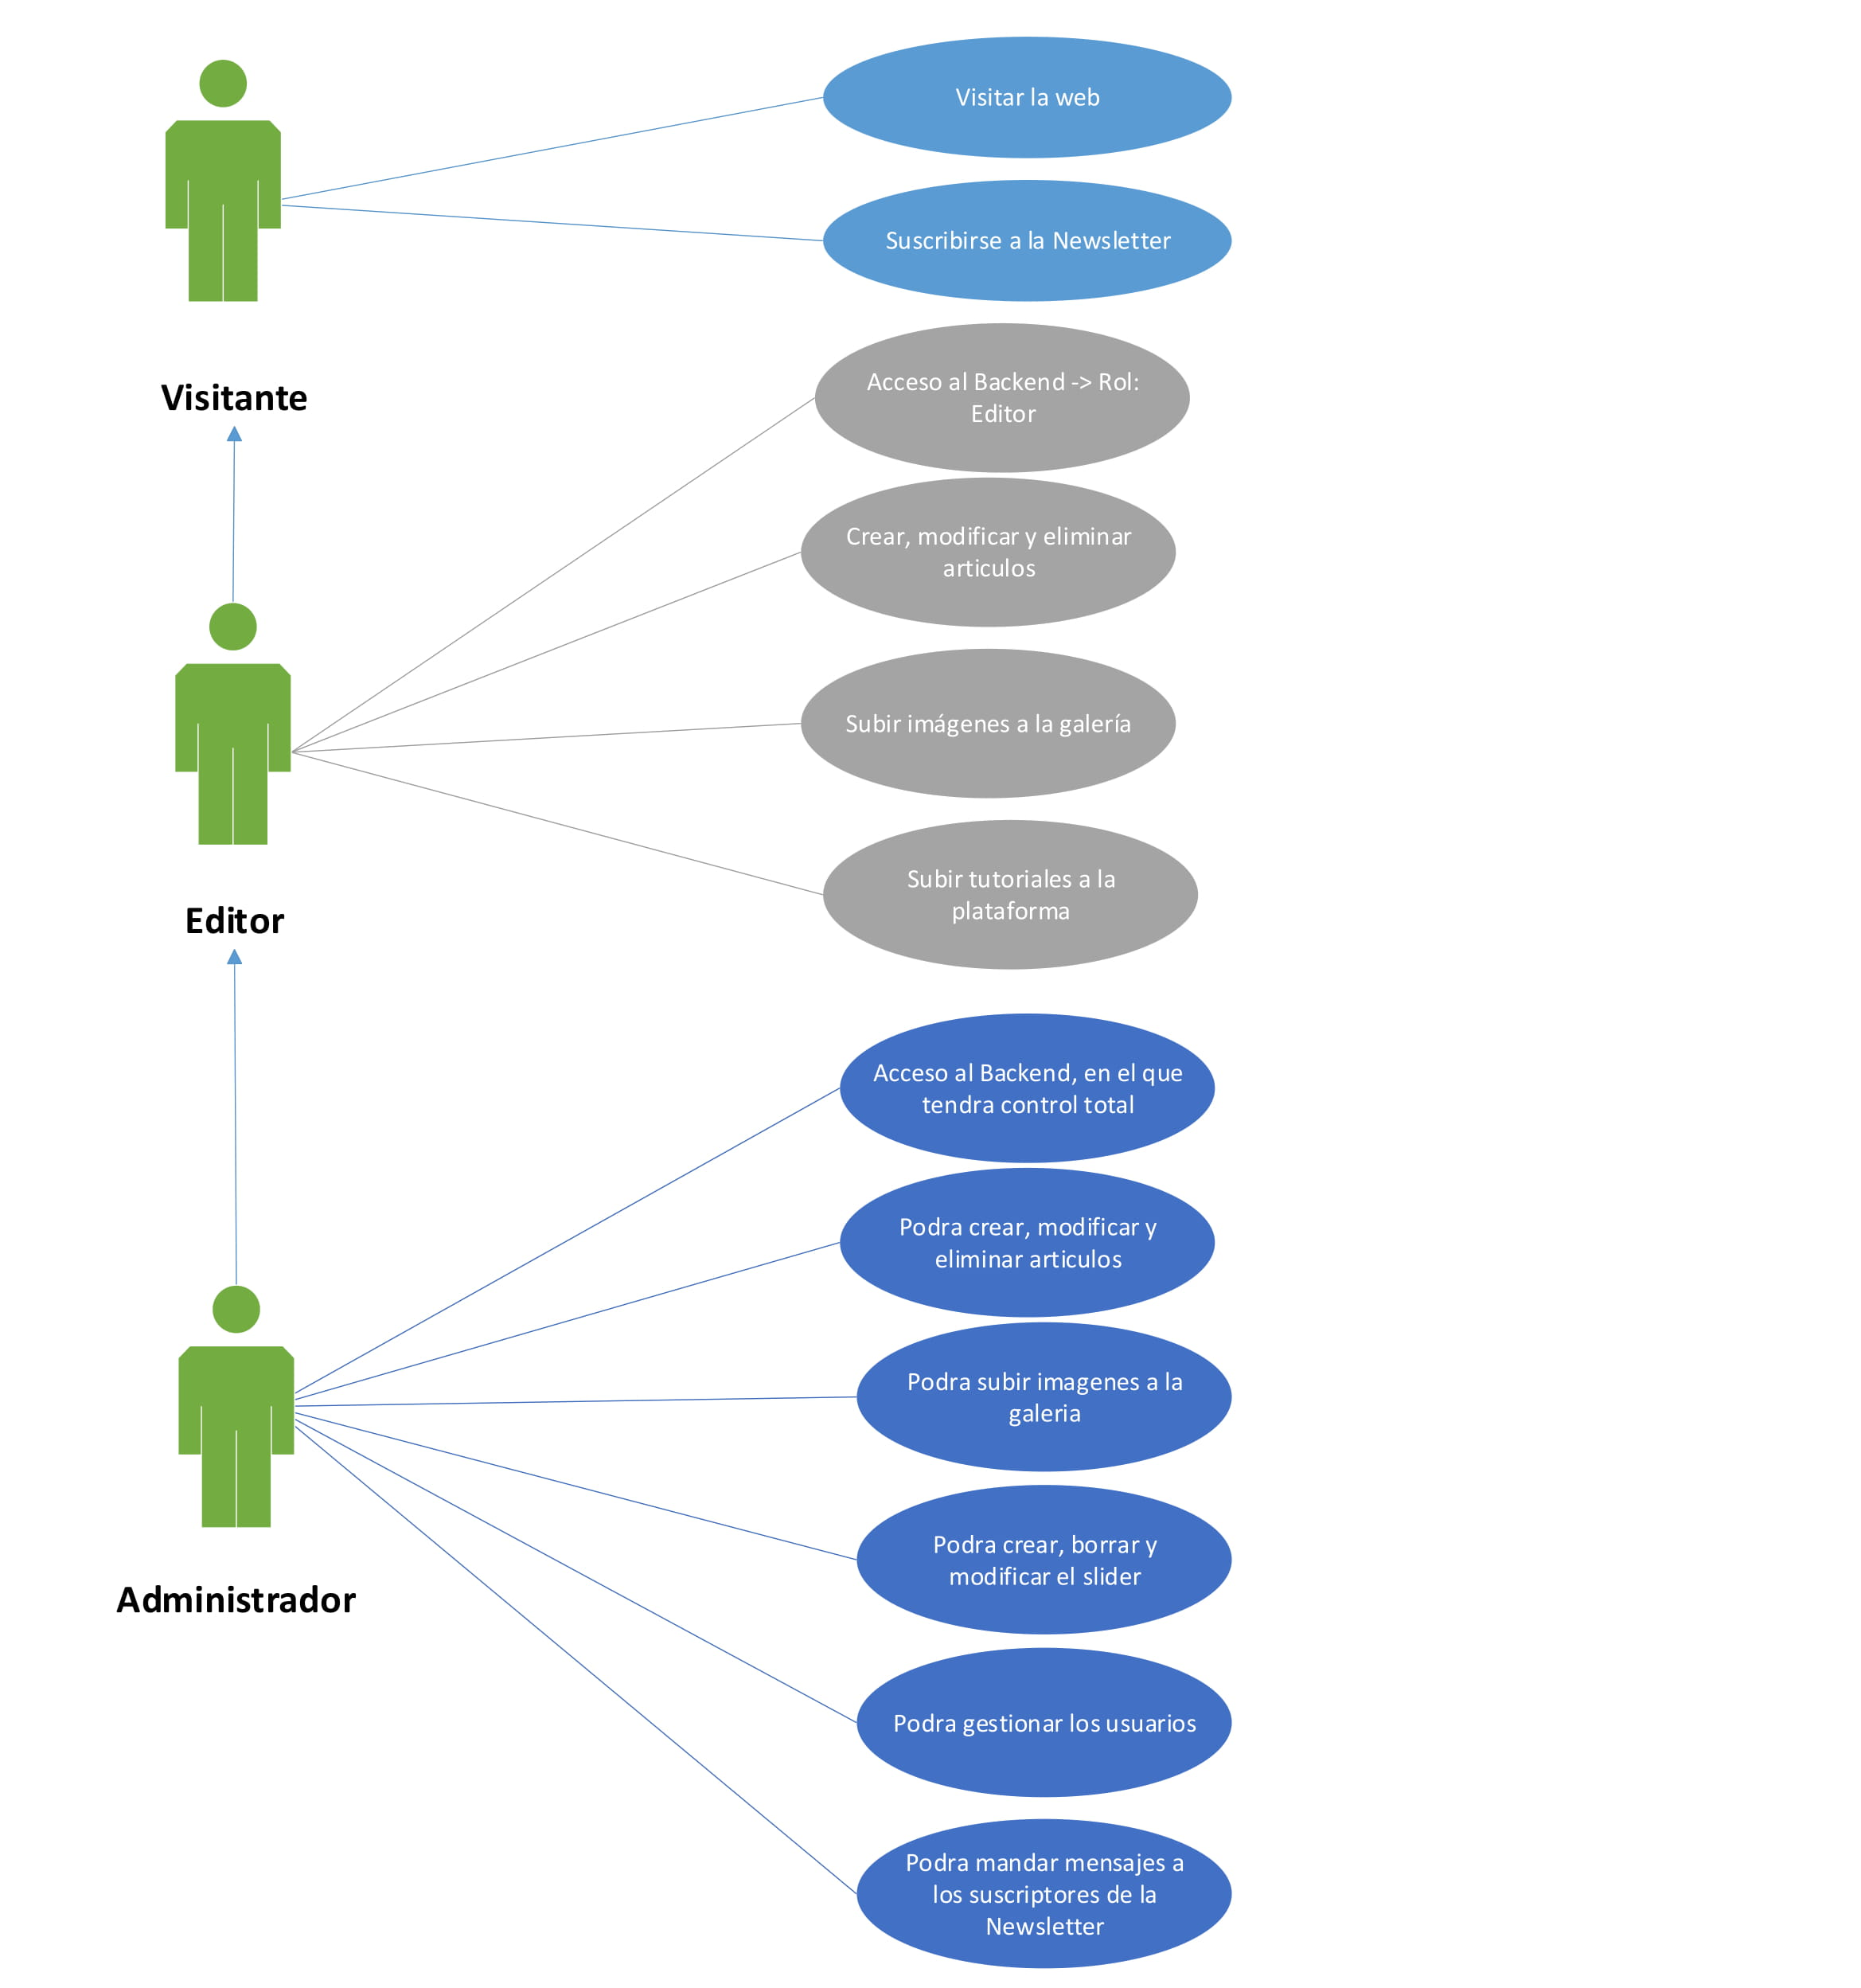

Diseño de la aplicación web

Interfaz Web

Frontend

Index
Por una parte, tendremos la página principal nada más acceder a la web:
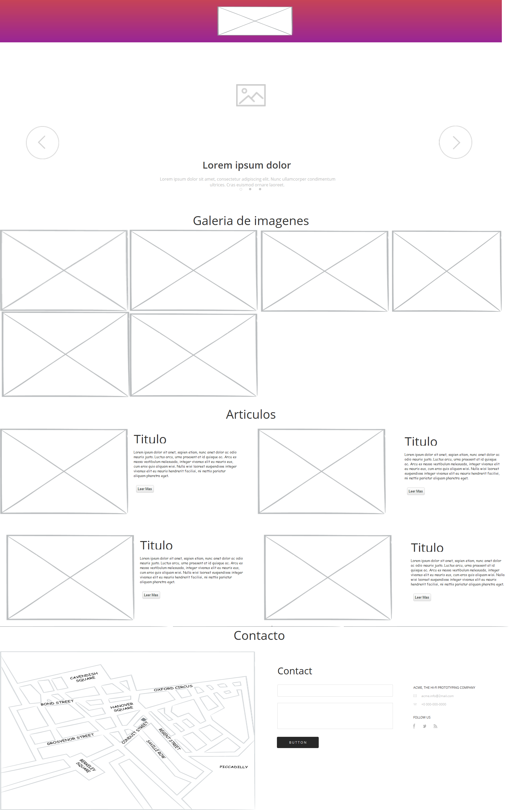
La parte más destacable es la sección de artículos, en los cuales solo se mostrará una pequeña descripción de lo que va el artículo, al pulsar sobre “Leer Mas” obtendremos toda la información al artículo.

Backend

Login
Seguidamente podremos acceder al backend, en donde nos encontraremos la siguiente pantalla
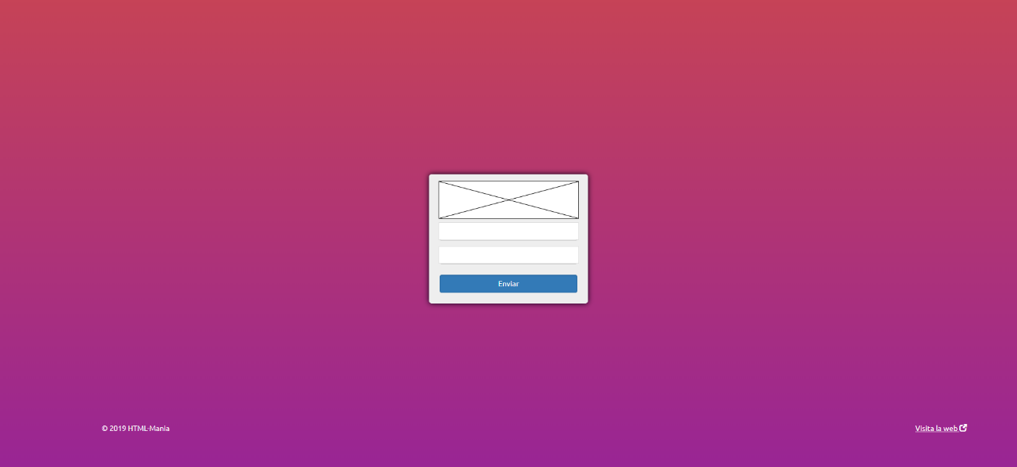
Es simplemente un formulario en el cual tendrás que introducir el usuario y la contraseña.

Index
Al acceder correctamente, podremos ver la siguiente pantalla:
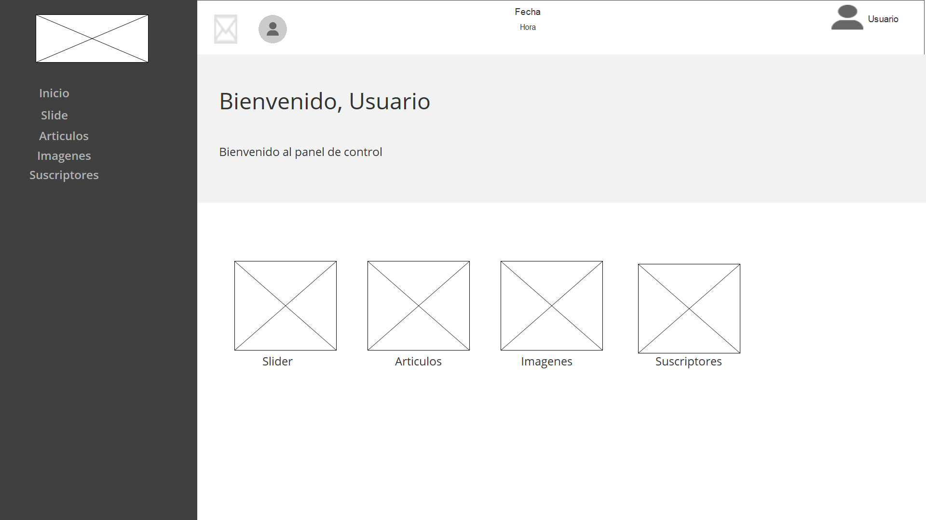
Una interfaz muy intuitiva con el menú fijo y la cabecera fija (se mantiene en todas las páginas que visites dentro del backend) y una bienvenida, seguida de unos botones para ir rápidamente a las diferentes secciones que disponemos en la web, tales como

Slider
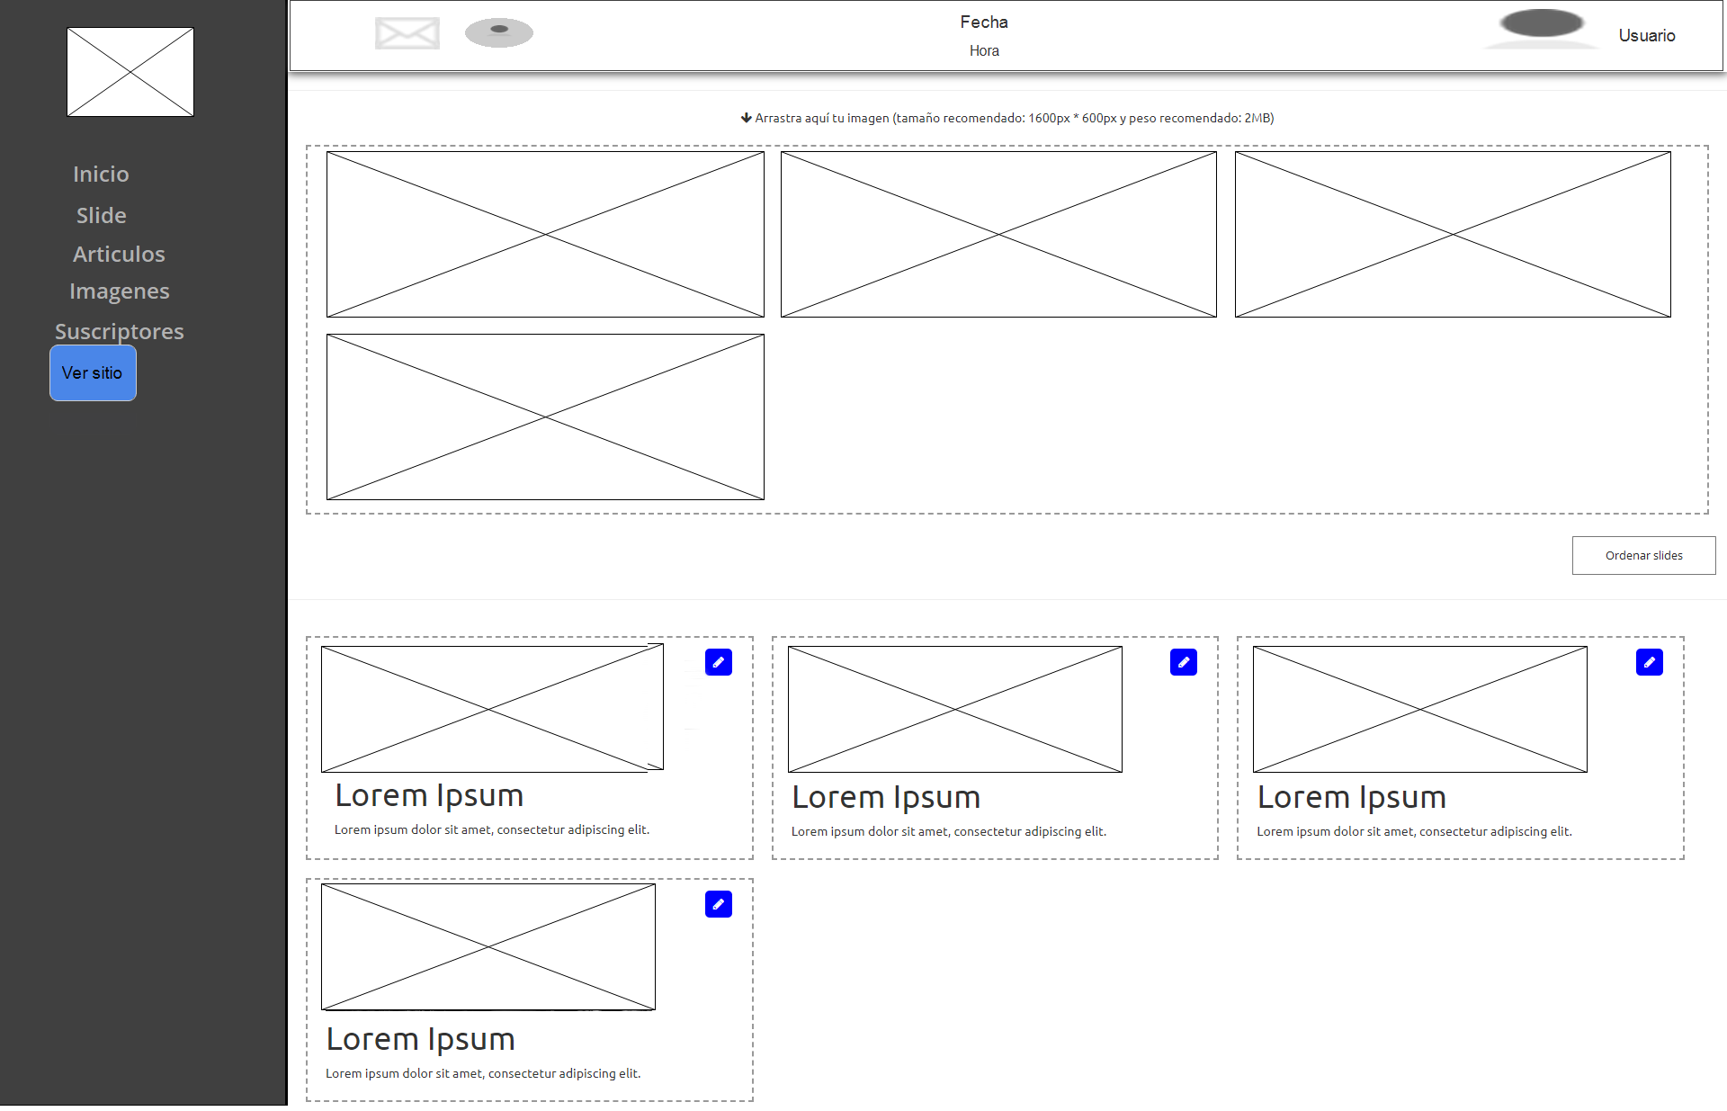
Aquí tendremos una sección en la parte superior para hacer drag and drop nuestras imágenes dentro del recuadro marcado con puntos y se mostrara automáticamente la slider una vez completada la subida.
También podemos pulsar el botón situado a la derecha para ordenar los sliders (en caso de que queramos un orden en concreto)
En la sección inferior mostraremos todos los sliders con las imágenes también, pero si nos fijamos, tendremos un botón con un icono que indica que se puede editar el slider, modificando así el titulo o la descripción del mismo.

Artículos
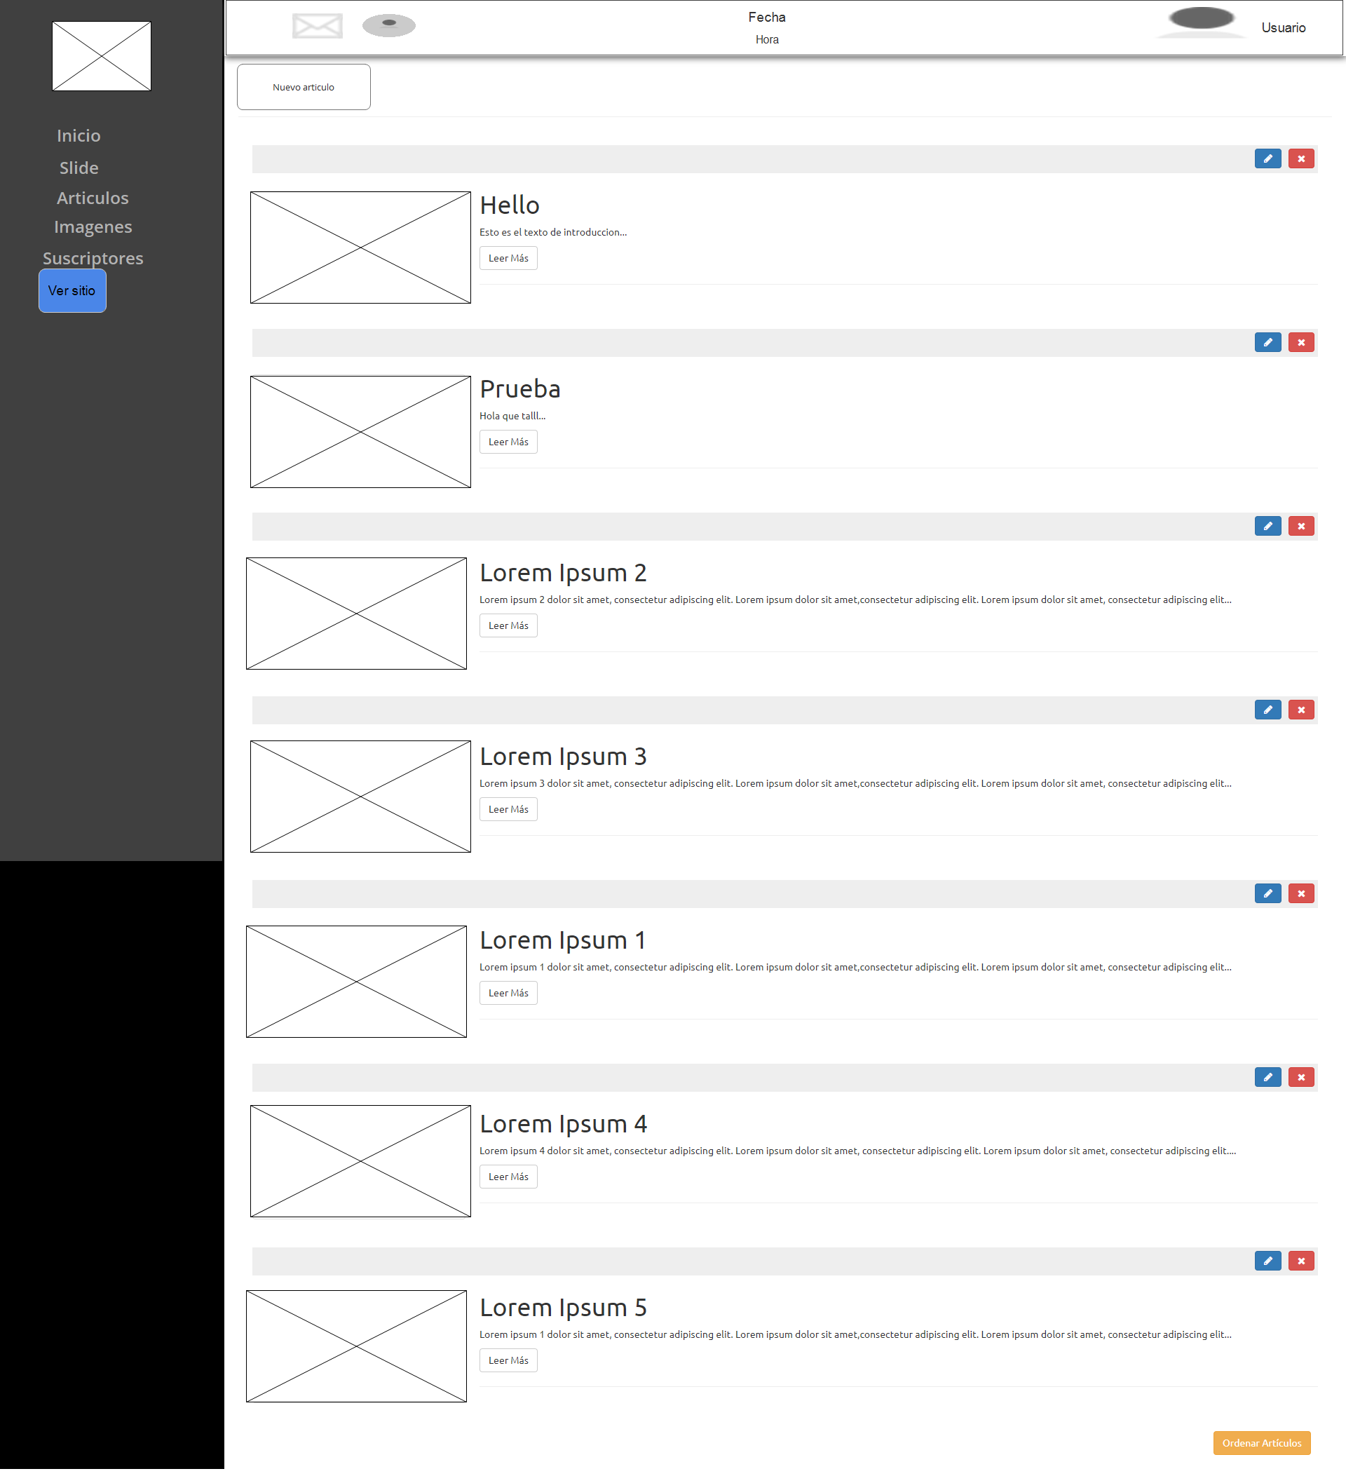
Se mostrarán todos los artículos publicados en la web, siempre podremos acceder a alguno en concreto para poder editar o borrar dicho artículo.
También podemos ordenarlos en caso de que queramos mantener un orden (en caso de que haya una noticia importante y la queramos como principal)
Si quisiéramos añadir un nuevo artículo simplemente tendremos que pulsar sobre “Nuevo Artículo” situado en la parte superior.

Imágenes
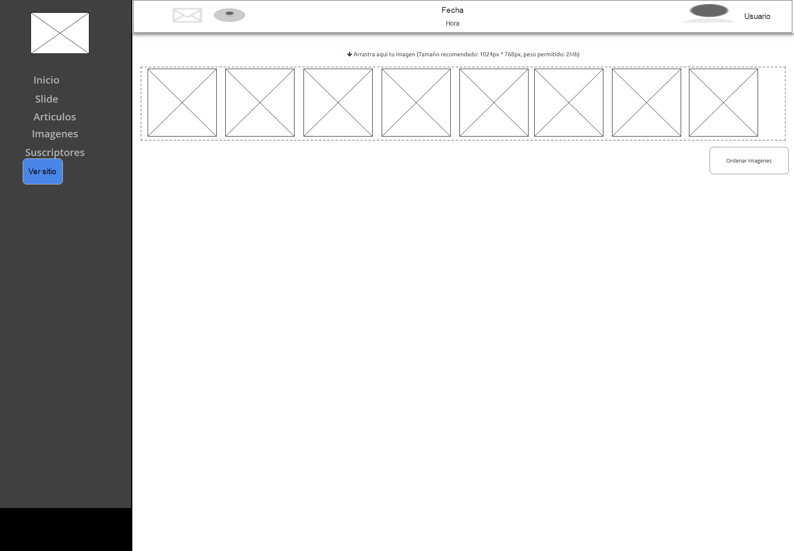
Es una interfaz básica en la cual se mostrarán las imágenes subidas a este módulo, para subir una imagen más, simplemente usaremos el método drag and drop arrastrando la imagen desde nuestro equipo. Siempre podremos borrar la imagen pulsando en el recuadro con una “X” situado en la esquina superior derecha de la imagen.
Como en los demás módulos, también podremos usar la herramienta de ordenado pulsando el botón de ordenar imágenes.

Suscriptores
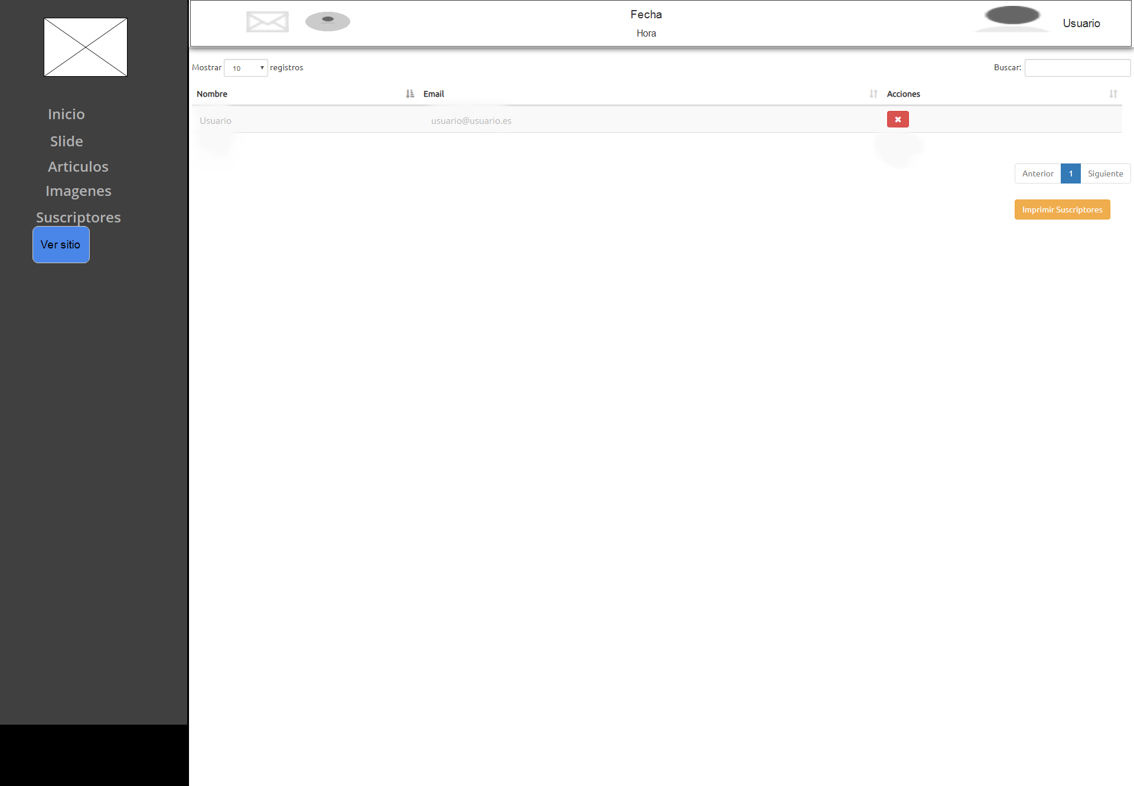
Esta pantalla será un listado de los diferentes usuarios registrados en la Newsletter, con su nombre y correo electrónico, se podrá borrar dicho usuario pulsando el botón con una “X” respectivo a cada suscriptor.
También podremos pulsar en el botón llamado “Exportar Suscriptores” para poder descargar la lista en formato PDF

Mensajes
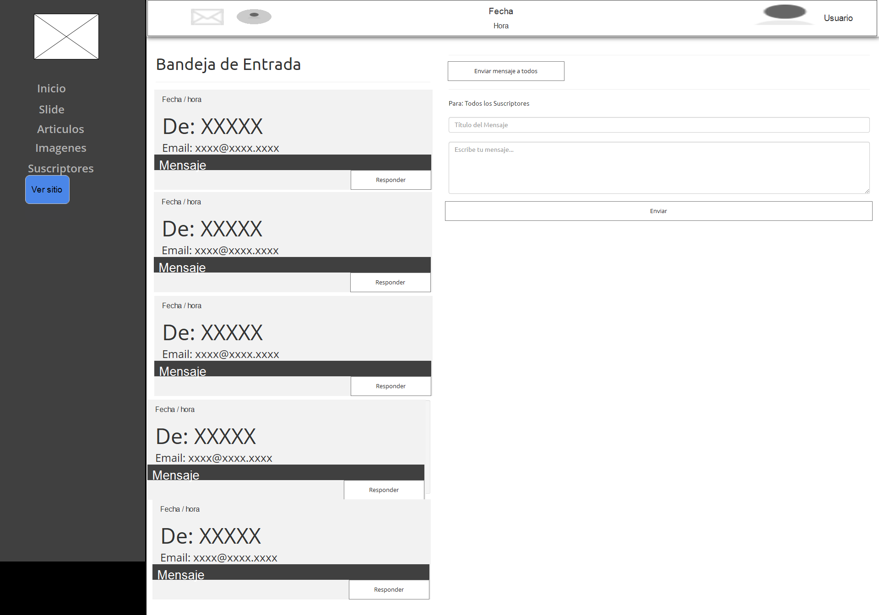
Esta pestaña de mensajes se podrá visualizar pulsando sobre el icono de correo situado en la parte superior del cabecero. Aquí se nos muestra los diferentes mensajes que hemos recibido desde el formulario de contacto del frontend, para responder un mensaje en concreto, tendremos que pulsar sobre el botón de responder correspondiente a cada mensaje.
En caso de que queramos mandar un mensaje a todos los suscriptores (en caso de promoción o cambios en la web) simplemente tendremos que pulsar en el botón situado en la parte superior de la página que indica “Mandar un mensaje a todos los usuarios”

Bases de datos
El diseño de bases de datos será el siguiente:
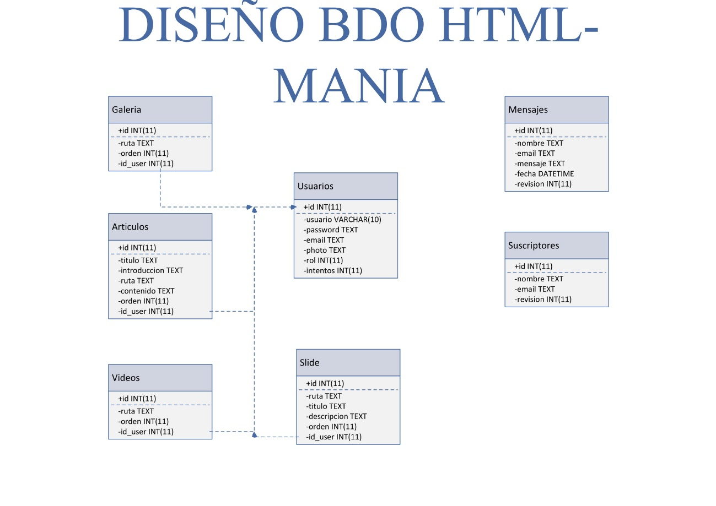
A continuación, se describen la funcionalidad de cada una de las tablas:
- Galería: En esta tabla se almacenará las imágenes (ruta y orden) que se mostraran en su sección
- Artículos: Esta tabla sirve para guardar y mostrar los diferentes artículos
- Videos: En esta tabla se guarda la ruta y el orden para mostrar los videos
- Slider: Se almacena la ruta, una descripción, un orden y más datos para seguidamente mostrarlo en la pantalla principal
- Usuarios: Aquí se almacenan los usuarios que pueden entrar al backend
- Mensajes: Se guardará aquí los mensajes que se reciben desde la sección de contacto de la web
- Suscriptores: Se almacena aquí los suscriptores que se han registrado a la Newsletter

Diagrama de componentes

Frontend
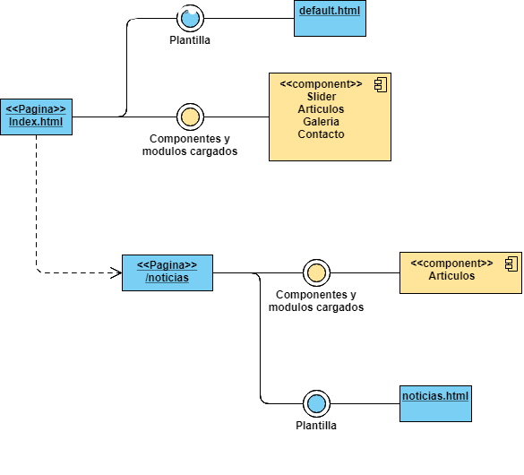

Backend
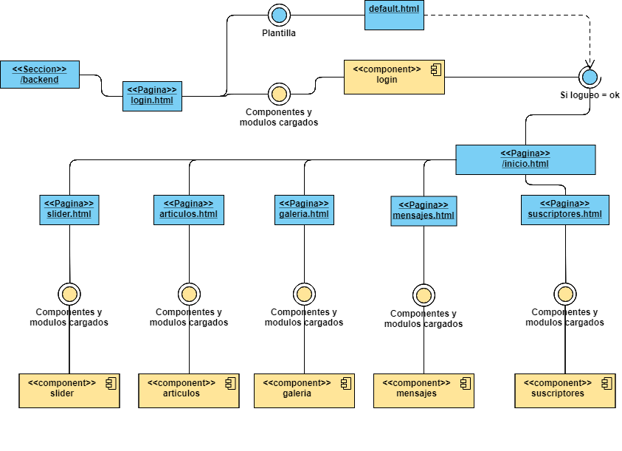

Implementación de la aplicación web

Software requerido
Para el correcto uso y manejo de la plataforma, tendremos que usar los siguientes programas:
- Cualquier programa para la transferencia de archivos a un servidor remoto (FTP), en mi caso he utilizado FileZilla Client.
- Un generador de claves privadas, la opción mas recomendable es PuttyGen.
- Cualquier programa de edición fotográfica o simplemente uno que puedas redimensionar las imágenes, yo he usado Krita y Gimp
- Un editor de código cualquiera, (Notepad++, Atom, Sublime…), en mi caso Visual Studio Code.
- Tambien he usado algunas extensiones que nos ofrece Google Chrome para una mayor rapidez a la hora del diseño web:
  - ColorZilla: Es una extensión buena para coger el color de una manera rápida y sencilla que tenga cualquier elemento de la web.
  - Full Page Screen Capture: Realiza fotos de toda la pagina web a un solo click, con lo cual agiliza el proceso de hacer capturas para el diseño web.

Estructura
El sitio web está basado en dos MVC, tanto para el backend como para el frontend, pero el archivo mas “importante” por asi decirlo, estaría dentro de la carpeta backend > models, donde encontraremos el archivo de conexión a la base de datos, este es uno de los pilares que hace que funcione nuestra plataforma. A continuación se explica como funciona la plataforma

FrontEnd
Nada mas entrar a la carpeta raíz de la plataforma, veremos que sigue la estructura del MVC, por lo que visualizaremos lo siguiente:
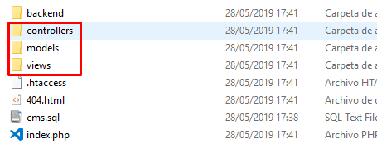
En la carpeta de controllers, tendremos las funciones a las cuales llaman al modelo para traer datos a través de la consulta, y seguidamente, generamos código para, en un futuro, incluirlo en la vista. Todo esté separado con funciones.
En el caso de los artículos, tendremos varias funciones por que según en que pagina estemos (index o noticias) necesitaremos distintos códigos, pero en el caso de la galería, al solo aparecer en el index, simplemente crearemos una función.
En la carpeta models, tendremos (entre otras cosas) las consultas a las bases de datos, incluyendo en todos los archivos al principio, el requerimiento del archivo de conexión a la base de datos.

En el caso de los artículos, tendremos distintas funciones las cuales hacen distintas select a la base de datos, ya que en el caso de visitar la sección de noticias en su respectiva pagina, veremos que nos saldrá el autor, mientras que, en el index, no.
Aquí dejo el ejemplo en forma de foto para una mayor aclaracion.
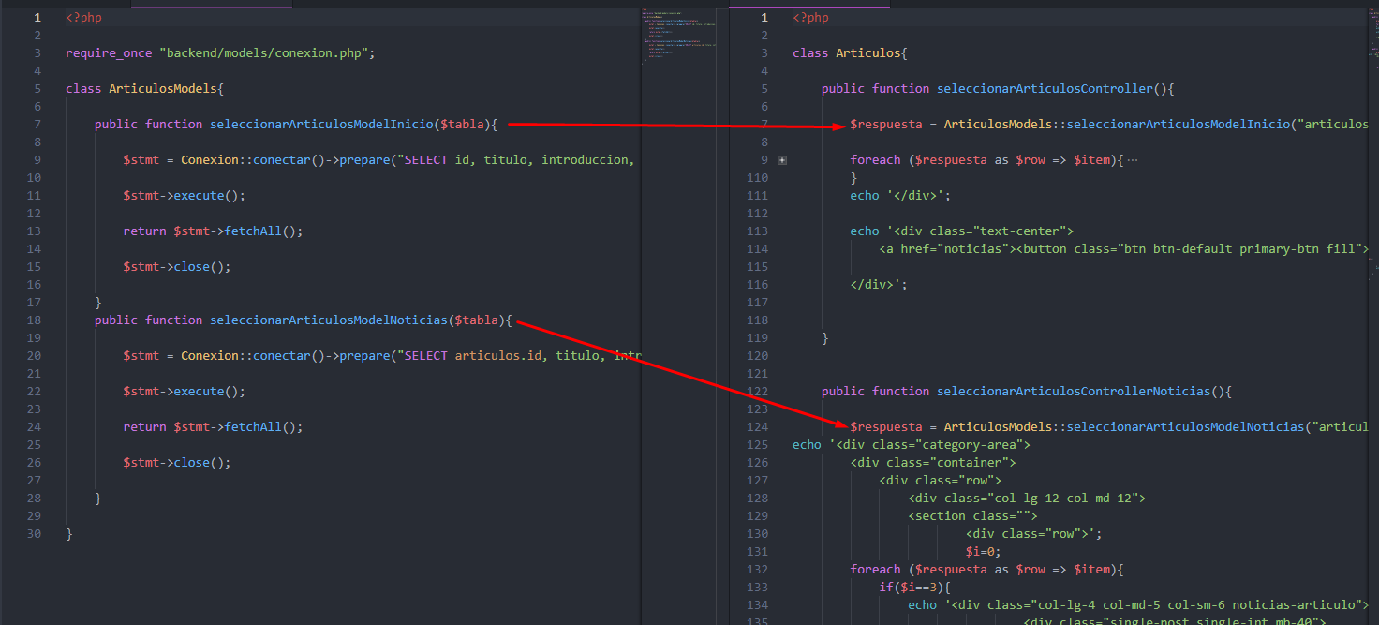

despliegue de la aplicación web
Para el despliegue de la aplicación web, deberemos de tener instalados en nuestro equipo varios programas como minimo:
- Programa de transferencia de archivos via FTP
- Generador de claves privadas, recomendado: PuttyGen
- Conexión a internet
- Navegador y acesoo a Google Cloud
Lo primero que tendremos que hacer es preparar la conexión, dicha conexión es sftp, por lo que necesitaremos generar nuestra clave privada. Usaremos el programa de generador de claves privadas y pulsaremos sobre “Generate”, seguidamente moveremos el cursor aleatoriamente dentro de la caja (como indica el propio programa) hasta rellenar la línea de progreso verde:
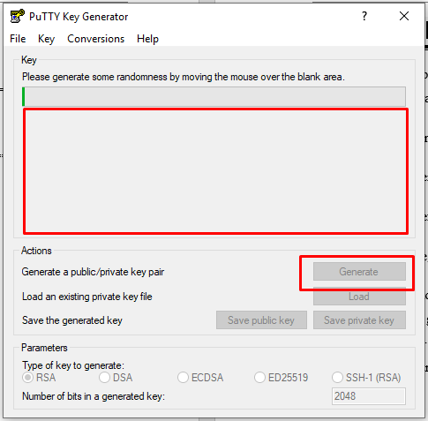

Una vez generada la key, modificaremos la sección de “key comment” para una organización en el futuro, poniendo un nombre desciptivo:
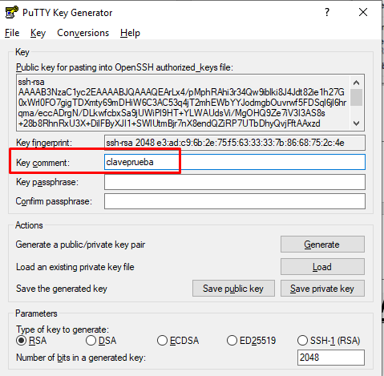
Seguidamente, podremos pulsar sobre “Save private key”, y le indicaremos la ruta en donde la guardaremos, en caso de que nos salga un aviso de que guardamos la clave sin contraseña, le daremos a la opcion yes.
A continuación, tendremos que copiar la clave publica y dirigirnos al navegador e ir a la pagina de google cloud, donde tendremos que pulsar sobre el panel lateral y seleccionar “Compute engine” y en el submenú que nos crea, pulsar sobre “metadatos”
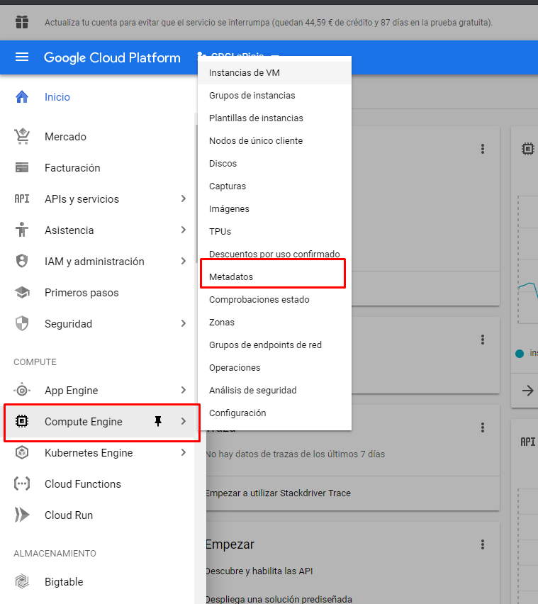
Una vez cargada la pagina, tendremos que cambiar de pestaña a “Claves SSH”, situado en la parte superior de esta misma:
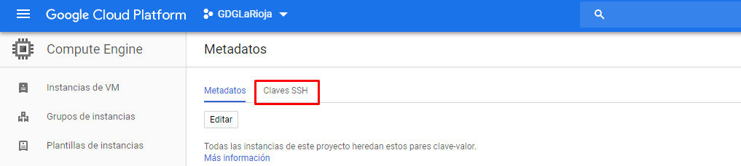
Al acceder aquí, tendremos que pulsar sobre el botón de editar y seguidamente, nos situaremos en la sección inferior y añadiremos una nueva clave pulsando el botón pegar la clave que hemos generado anteriormente, si todo ha ido bien, también se auto-generará el nombre de esta misma, que será lo que hemos modificado anteriormente:
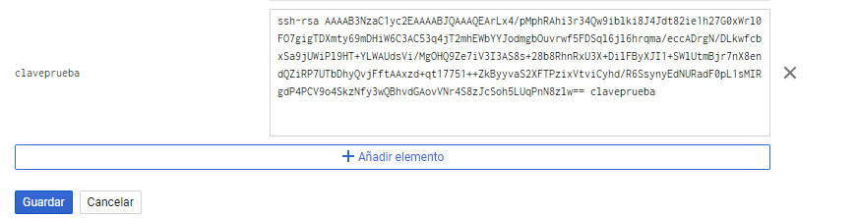
Una vez añadida con éxito la clave, simplemente le daremos a “guardar”, situado tambien en la seccion inferior.
Ya hemos completado el paso previo a la conexión para la transferencia de archivos, asi que ahora vamos a conectarnos al servidor
Para hacer la conexión, abriremos nuestro programa de tranferencia de archivos y lo que tendremos que hacer es indicarle que necesitaremos la clave guardada anteriormente en nuestro equipo, para ello iremos a la pestaña de “edicion” y pulsaremos en “opciones”.
Nota:El programa utilizado es FileZilla cliente, puede que en otros programas no sean los mismos pasos.
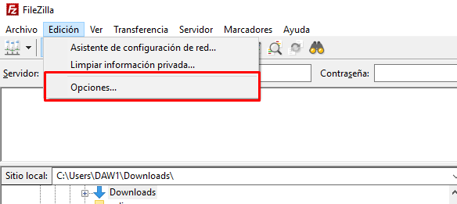

Despues, pulsaremos sobre la pestaña de SFTP y pulsaremos sobre el boton de “Añadir Archivo de Clave” y buscaremos la ruta en donde hemos guardado, nos tendra que aparecer una cosa parecida a esta: 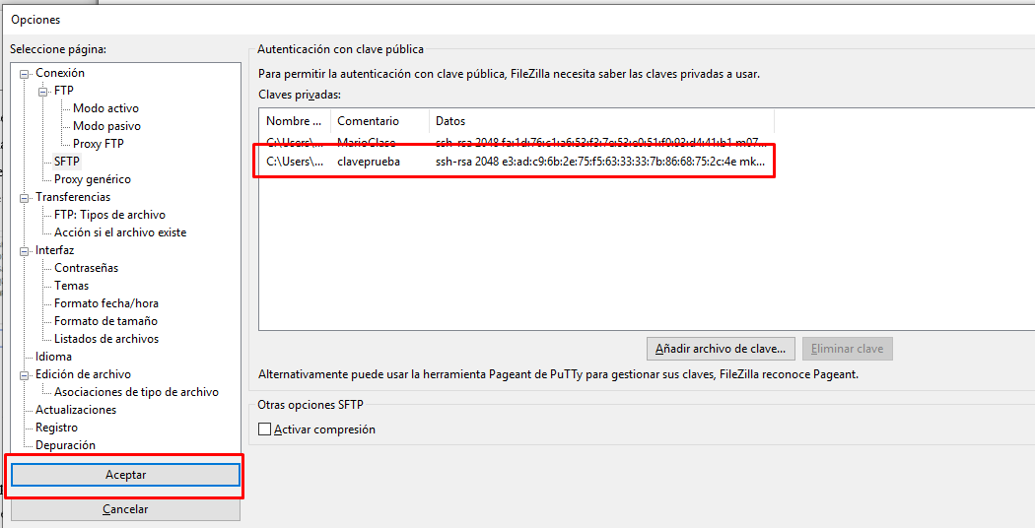
Una vez terminado este paso, pulsaremos sobre el boton de “Aceptar” y procedemos a realizar la conexión, para ello, tendremos que ir a la pestaña de “archivo” y pulsar sobre “Gestior de sitios” .
Se nos abrira una ventana, en donde nos saldran todos los sitios que tenemos guardado para una mayor rapidez a la hora de conectarnos a los distintos servidores.
Para crear una nueva conexión, iremos a la seccion inferior y pulsaremos la opcion de “Nuevo Sitio” y a continuacion, le indicaremos un nombre.
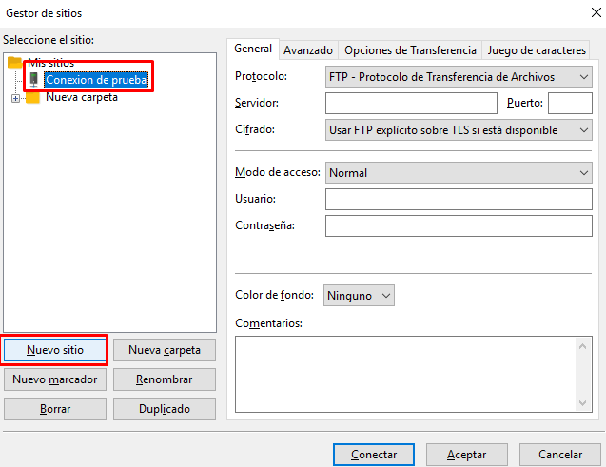
A continuacion tendremos que ajustar la conexión, siguiendo estos parametros:
El protocolo debe ser SFTP.
El servidor es la IP que tiene nuestra maquina de Google
Y el usuario es el campo de la clave que hemos generado anteriormente (key comment)
Una vez terminado de rellenar estos pasos, nos quedara una cosa parecida a esta:
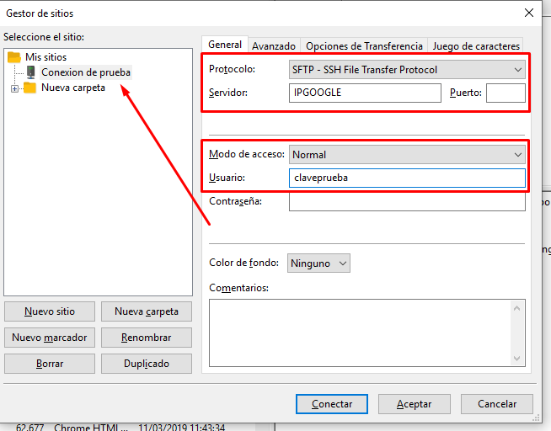
Si todo esta correcto, pulsaremos sobre el boton de Conectar y comenzara la conexión.
Nota: En caso de que nos pida algun certificado, siempre lo permitiremos.
Si la conexión ha ido todo correcto, veremos que nos muestra el directorio “home”
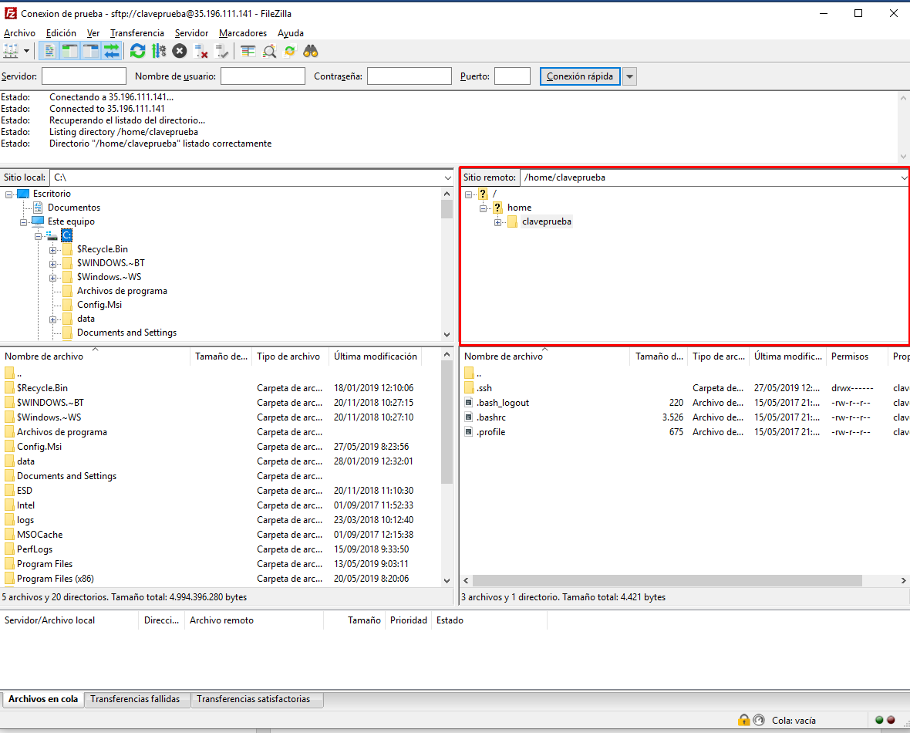
Y para acceder a los archivos, simplemente tendremos que dirigirnos al directorio “/var/www/html”, desde la parte superior:
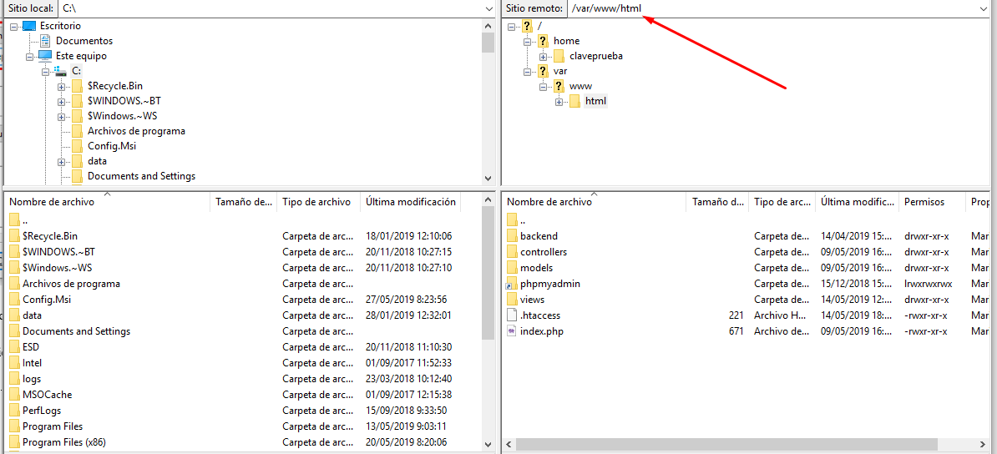
Y ya podremos ver el listado de archivos, editarlos y ver la estructura de la web.

Pruebas de la aplicación web

Conclusiones

APÉNDICE

Bibliografía

Glosario

